（ 舞蹈 社团）
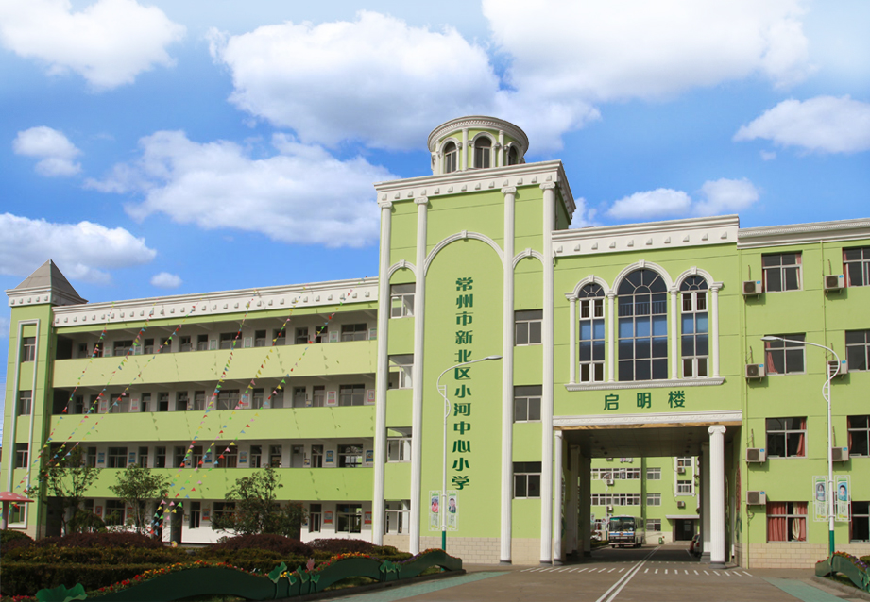

常州市新北区小河小学

2018（春季）

舞蹈 社团规章制度

1、社团的成员为喜爱舞蹈，并有一定舞蹈基础的各年级的学生。
2、学生要想加入本社团，要有个人的申请或老师推荐，同时还要通过指导老师的面试，方可成为社团的团员。
3、社团由一名团长，一名宣传委员和若干社员组成。团长、宣传委员由团员竞选，老师考核产生。
4、没有特殊情况每天大课间都要参加在舞蹈教室的社团活动,社团活动没有特殊情况不能迟到、早退或不到，如有特殊情况无法参加活动，必须有请假条。如若违反将受到团内批评的处罚，多次不参加社团活动者做自动退团处理。
5、舞蹈艺术团的舞蹈学员必须带上训练所需用品（舞鞋、舞蹈服等）上课。

舞蹈 社团活动剪影
活动照片+简短说明（活动时间、活动内容）

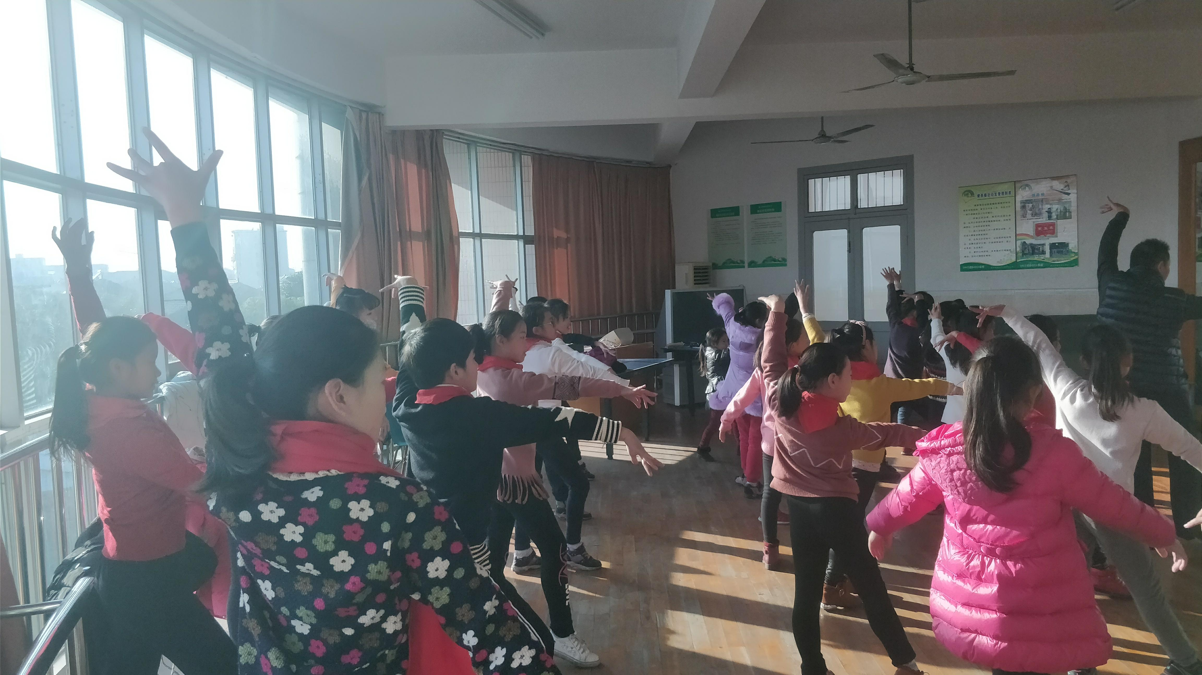
2019.2.21 学生练习基本功
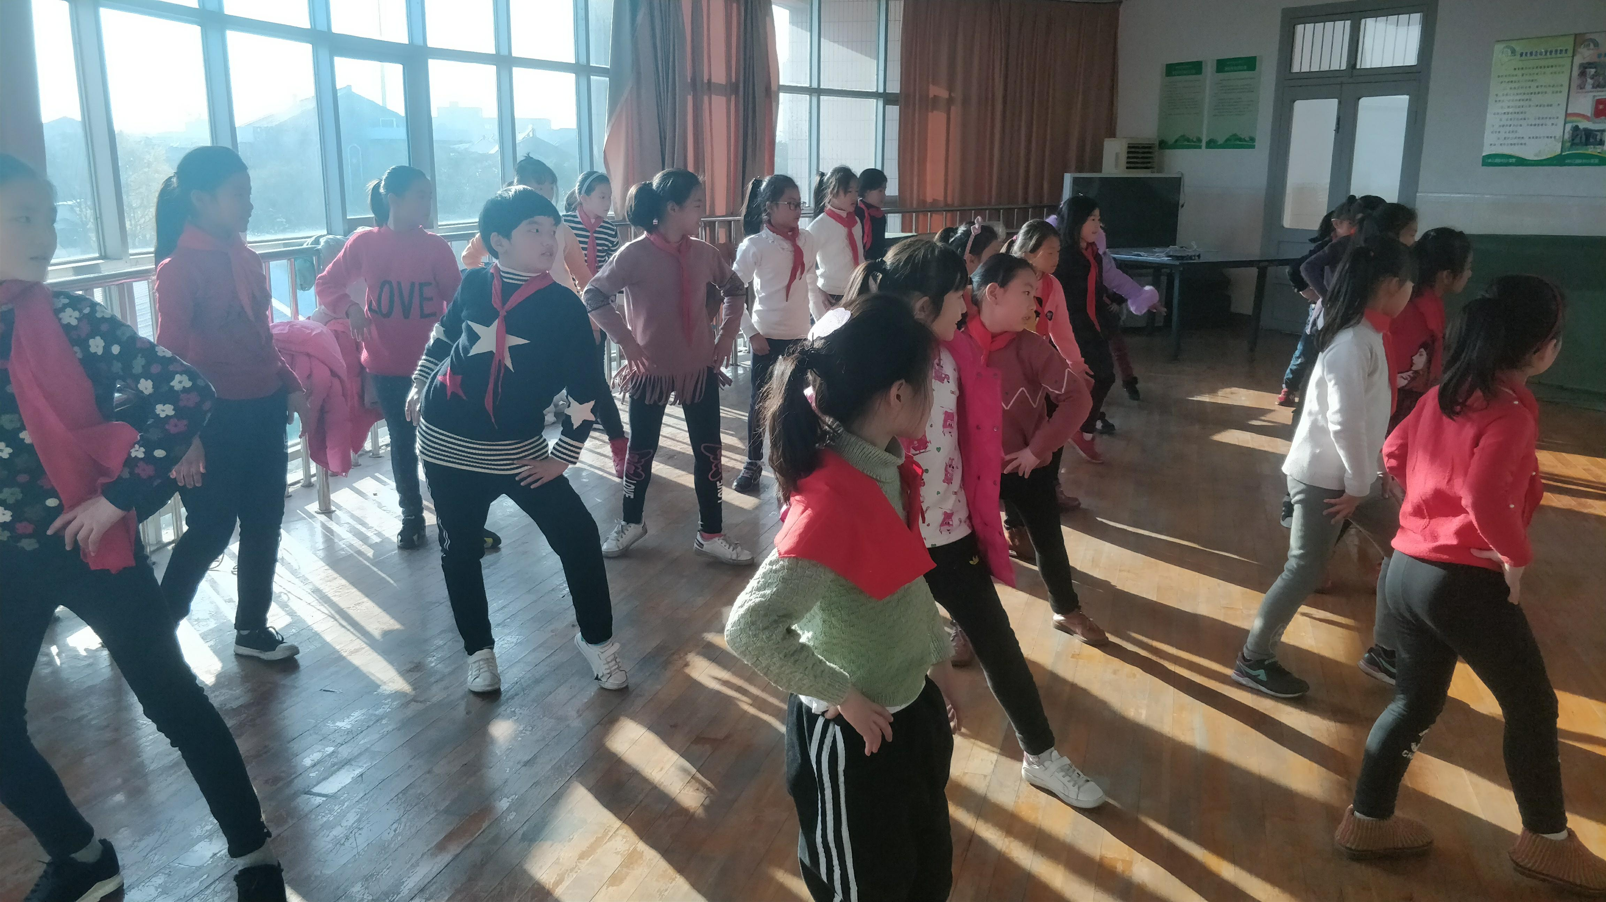
2019.2.26学生练习基本功
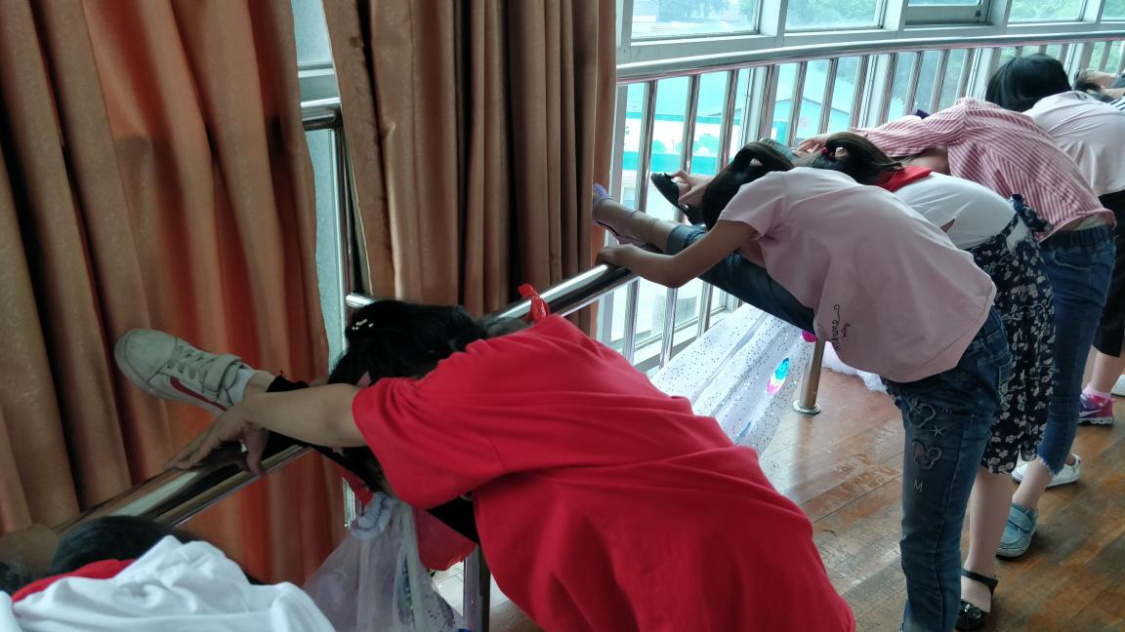
2019.3.5学生练习基本功
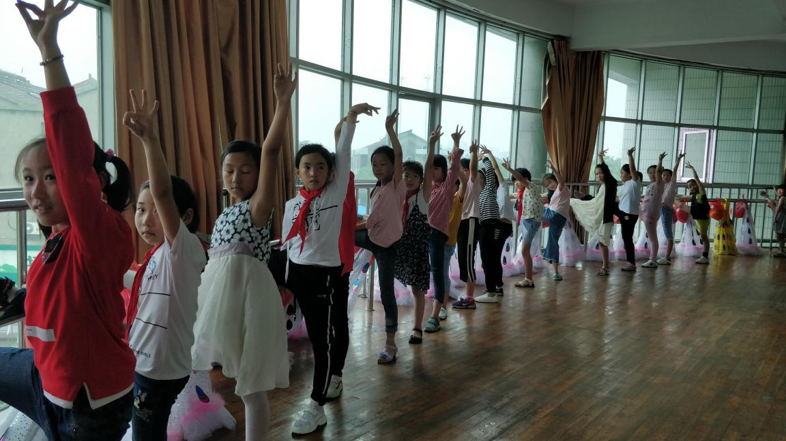
2019.5.9学生练习压腿
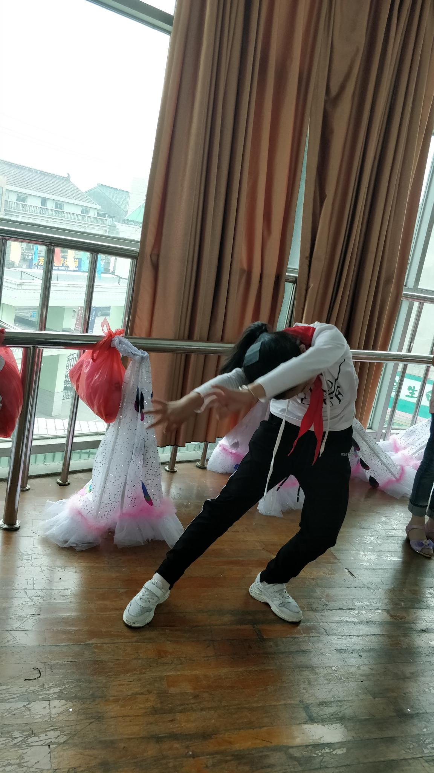
2019.5.7学生学习小白翎基础动作

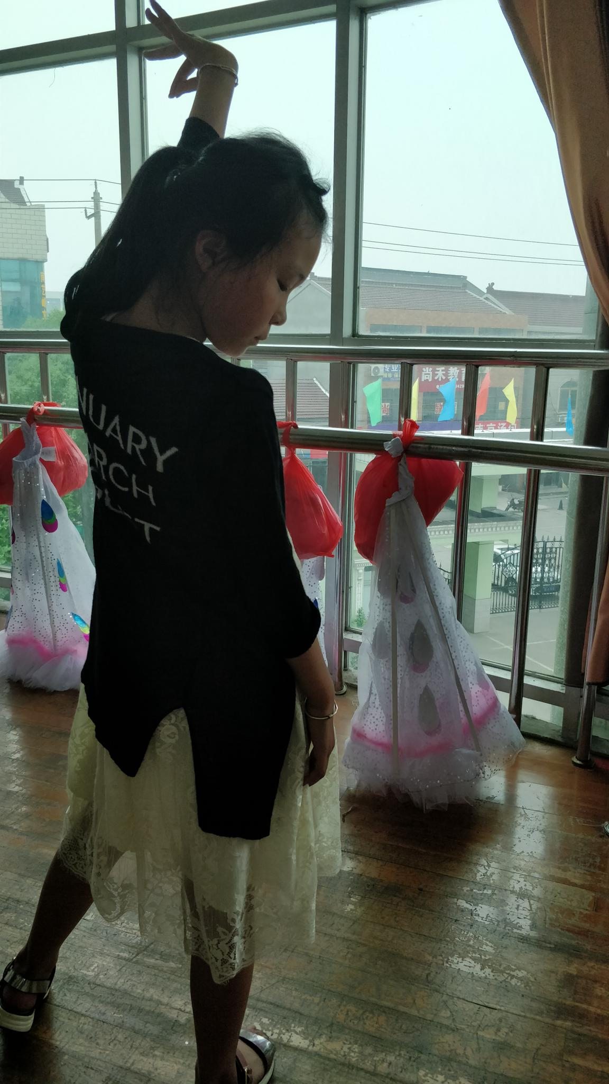
2019.5.21学生练习小白领基本动作

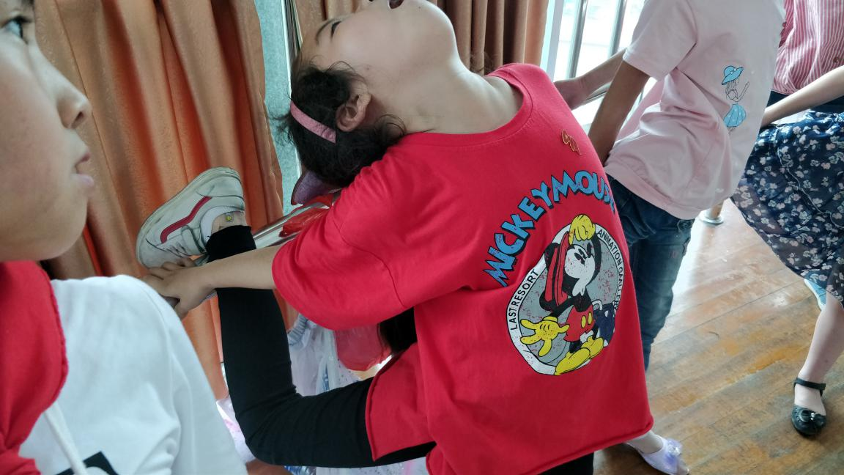
2019.4.30学生练习下腰
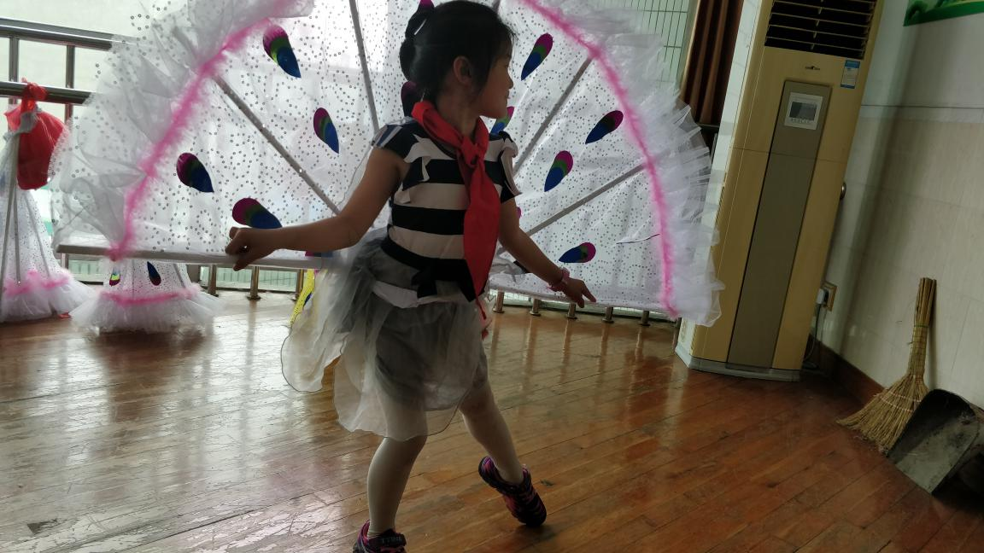
2019.4.25学生穿道具进行练习
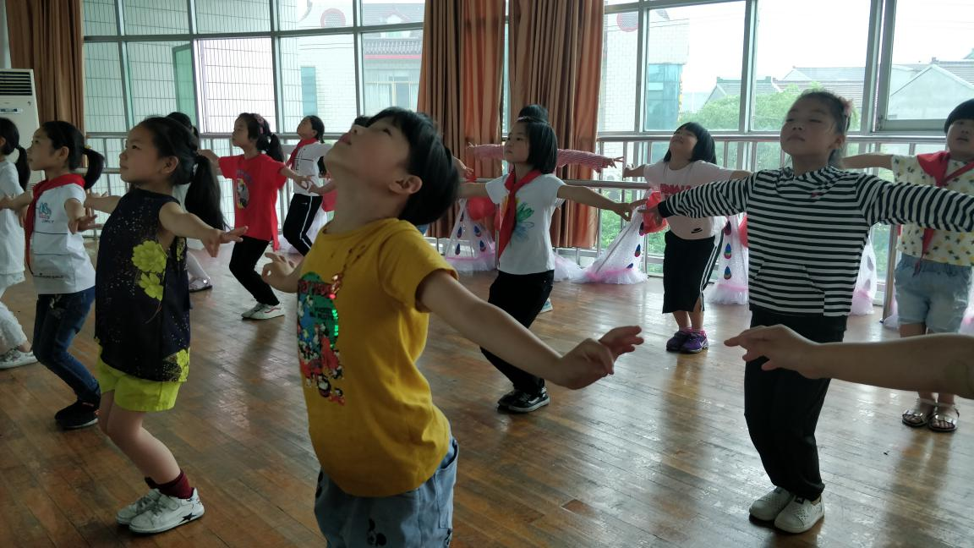
2019.4.18学生练习小白翎
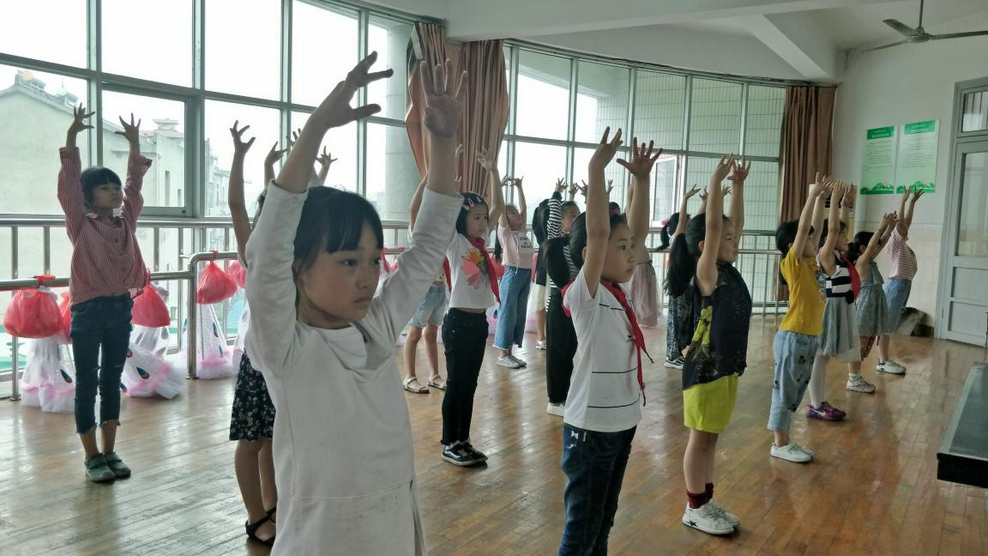
2019.4.16学生练习小白翎
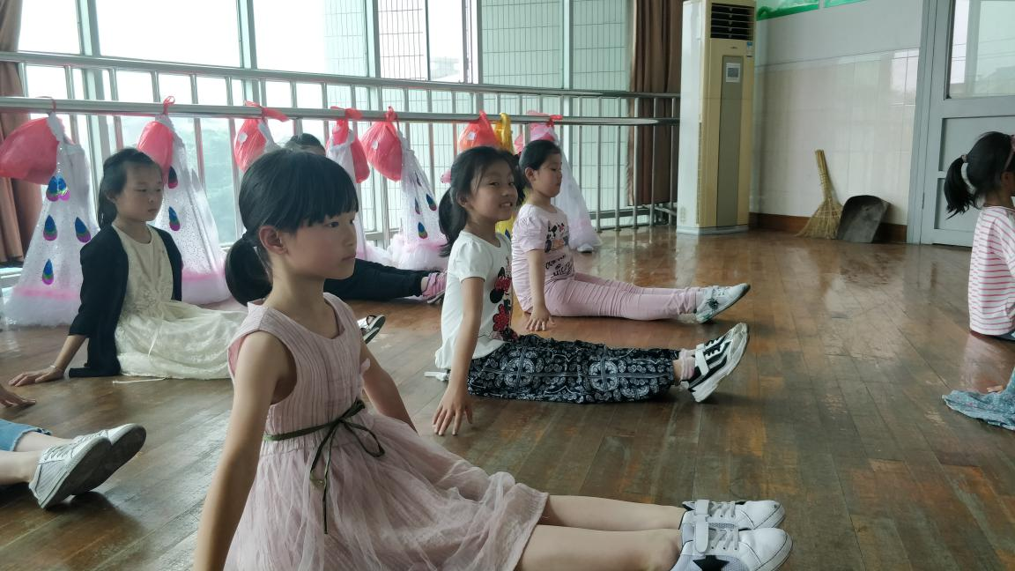
2019.5.21学生练习压脚背

